座號06：鄭立強
程式碼:
fun main() {
println("==========================================")
println("=== 第一題：計算學生平均成績 ===")
println("==========================================")
F1_calStudentAverage()
println("\n==========================================")
println("=== 第二題：過濾偶數並平方 ===")
println("==========================================")
F2_filterAndSquare()
}
/*
定義一個 studentMap function, 輸入以下成員: 列印每位學生的姓名總分和平均分數, 使用 Map 回傳學生資料
姓名 (name: String)
成績 (scores: List<Int>)
return map(name : xxx , sum : xxx , average : xx)
在主程式建立 3 個學生的 map 資料, 並列印學生資料
*/
// 定義 studentMap 函數
fun studentMap(name: String, scores: List<Int>): Map<String, Any> {
val sum = scores.sum()
val average = if (scores.isNotEmpty()) scores.average() else 0.0
return mapOf(
"name" to name,
"sum" to sum,
"average" to average
)
}
fun F1_calStudentAverage() {
// 用來儲存 3 個學生資料的清單
val studentsList = mutableListOf<Map<String, Any>>()
// 使用迴圈讓使用者連續輸入 3 位學生的資料
for (i in 1..3) {
println("\n--- 請輸入第 $i 位學生的資料 ---")
// 1. 讀取姓名
print("請輸入學生姓名: ")
val name = readln().trim()
// 2. 逐科讀取成績
val scores = mutableListOf<Int>()
println("（提示：請輸入 3 科分數）")
var count = 1
while (count <= 3) {
print("請輸入第 $count 科分數: ")
val score = readln().toIntOrNull()
if (score != null) {
scores.add(score)
count++
} else {
println("輸入錯誤，請重新輸入")
}
}
// 3. 呼叫 studentMap 取得 Map 資料，並加進清單中
val studentData = studentMap(name, scores)
studentsList.add(studentData)
}
// --- 列印所有學生資料 ---
println("\n================ 學生總結資料 ================")
for (student in studentsList) {
val avgFormatted = String.format("%.2f", student["average"] as Double)
println("姓名: ${student["name"]}\t 總分: ${student["sum"]}\t 平均: $avgFormatted")
}
}
/*
## 題目 2: 過濾偶數並平方 (使用 filter + map)
*/
fun F2_filterAndSquare() {
fun math(data: List<Int>) {
val filter:(List<Int>) -> List<Int> =
{ list -> list.filter { it % 2 == 0 } }
val square = fun(list: List<Int>): List<Int> {
return list.map { it * it }
}
val filteredData = filter(data)
val squaredData = square(filteredData)
println(squaredData)
}
val data = listOf(1, 2, 3, 4, 5, 6)
println("範例輸入: $data")
print("範例輸出: ")
math(data)
}

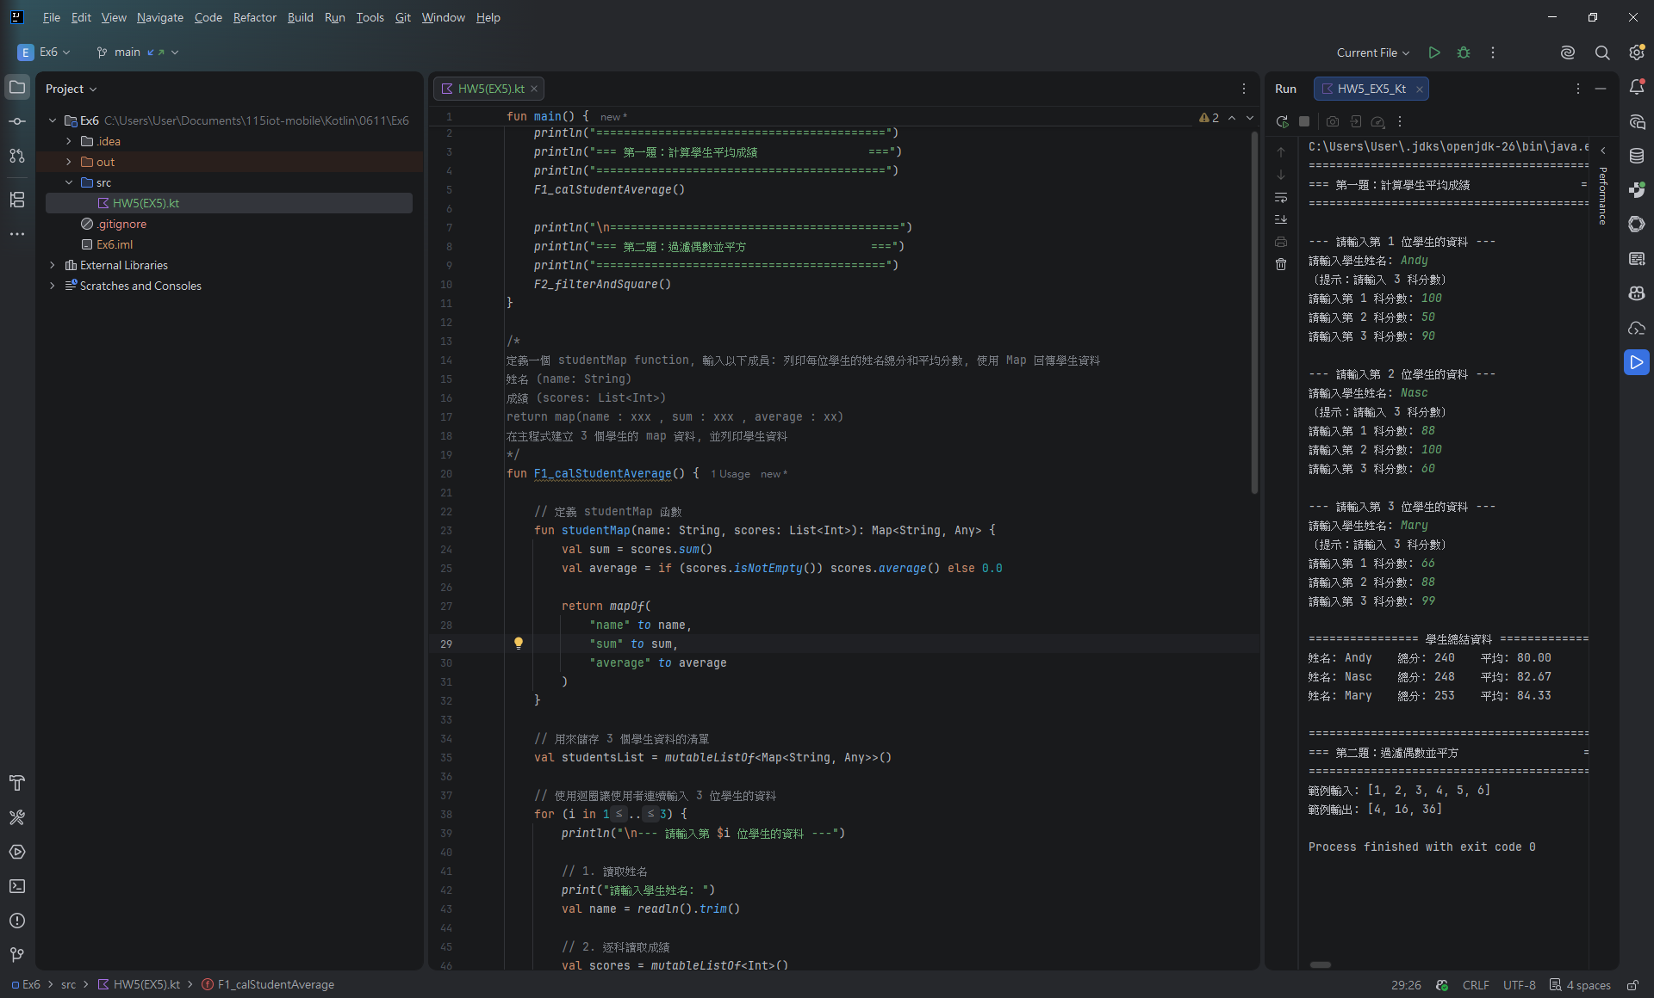
println(squaredData)
}
val data = listOf(1, 2, 3, 4, 5, 6)
println("範例輸入: $data")
print("範例輸出: ")
math(data)
}

